**Załącznik nr 4 do Regulaminu**

**Oświadczenie dot. promocji projektu**

………………………………………….

**miejscowość, data**

………………………………………….

………………………………………….

………………………………………….

**dane Wnioskodawcy**

**OŚWIADCZENIE  
dot. promocji operacji i LGD**

Oświadczam, że jako Wnioskodawca projektu pn. ………………….. ubiegam się o przyznanie punktów w ramach kryterium „Wnioskodawca promuje operację oraz LGD „Brama na Podlasie” w niżej zaznaczonym zakresie:

zobowiązuję się do zamieszczenia informacji o zrealizowanej operacji w dwóch miejscach w Internecie (zgodnie z opracowanym przez LGD wzorem stanowiącym załącznik 1 do niniejszego oświadczenia), deklaruję udział w filmie promocyjno-informacyjnym realizowanym przez LGD oraz zobowiązuję się do złożenia ankiety monitorującej z realizacji operacji niezwłocznie po złożeniu wniosku o płatność końcową,

zobowiązuję się do zamieszczenia informacji o zrealizowanej operacji w dwóch miejscach w Internecie (zgodnie z opracowanym przez LGD wzorem stanowiącym załącznik 1 do niniejszego oświadczenia), deklaruję udział w filmie promocyjno-informacyjnym realizowanym przez LGD, zobowiązuję się do złożenia ankiety monitorującej z realizacji operacji niezwłocznie po złożeniu wniosku o płatność końcową oraz do umieszczenie tablicy z mapą promocyjno - informacyjną w miejscu realizacji operacji (zgodnie z opracowanym przez LGD wzorem, stanowiącym załącznik 2 do niniejszego oświadczenia).

**Jestem świadomy/świadoma[1] odpowiedzialności karnej za złożenie fałszywych oświadczeń.**

……………………………………………………  
podpis

**Załącznik nr 1 Wzór informacji o zrealizowanej operacji**

Operacja pn. **………………………………………….**

zrealizowana przez **……………………………….**

w ramach Lokalnej Strategii Rozwoju 2023 -2027 (LSR) LGD „Brama na Podlasie”

Operacja dofinansowana przez Unię Europejską ze środków Europejskiego Funduszu Rolnego na rzecz Rozwoju Obszarów Wiejskich w ramach Planu Strategicznego Wspólna Polityka Rolna 2023-2027.

Wartość operacji: …………………….. zł, w tym dofinansowanie z EFRROW ……………………. zł.

Należy dołączyć min. 2 zdjęcia w formie elektronicznej

Wnioskodawca ma możliwość zamieszczenia tablicy z mapą promocyjno-informacyjną wg wzoru. Tablica musi być wykonana z trwałego materiału (np. dibond), w formacie minimum A2. Wersja elektroniczna tablic do wydruku dostępna w Biurze LGD.

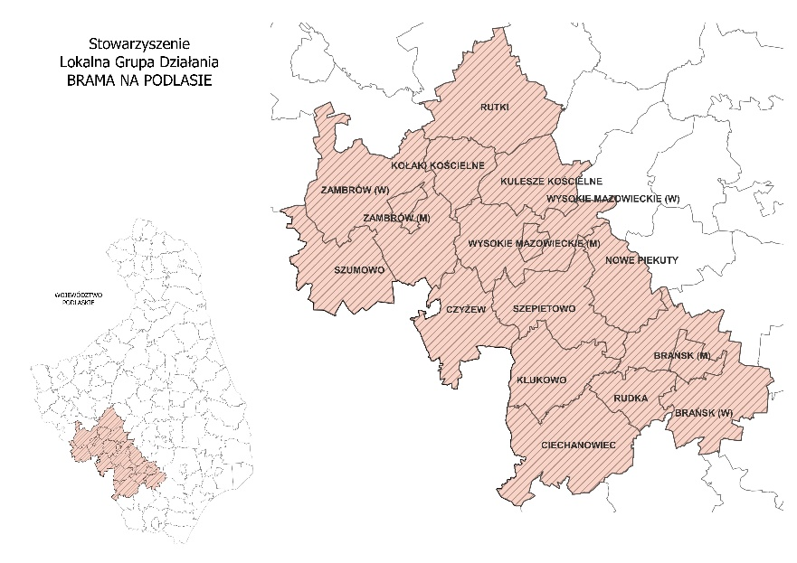

**Załącznik 3 Wzór ankiety monitorującej z realizacji operacji**

**ANKIETA MONITORUJĄCA REALIZACJĘ  
LOKALNEJ STRATEGII ROZWOJU 2023-2027 LGD „Brama na Podlasie”  
W ZAKRESIE PRZEDSIĘWZIĘCIA:  
1.2. Rozwój przedsiębiorczości (podejmowanie pozarolniczej działalności gospodarczej) –** EFRROW

1. Ankietę monitorującą beneficjent składa w wersji papierowej do biura Stowarzyszenie Lokalna Grupa Działania „Brama na Podlasie”, ul. Mickiewicza 1a, 18-200 Wysokie Mazowieckie lub elektronicznie na adres: biuro@bramanapodlasie.pl
2. Ankietę monitorującą beneficjent wypełnia na podstawie danych z wniosku o dofinansowanie, umowy o dofinansowanie oraz wniosku o płatność (lub łącznej wartości wniosków o płatność, jeśli było ich składanych kilka).

|  |  |  |  |  |  |  |  |
| --- | --- | --- | --- | --- | --- | --- | --- |
| Dane z wniosku o dofinansowanie należy podać z ostatecznej wersji wniosku po uwzględnieniu uzupełnień dokonanych na wezwanie Samorządu Województwa Podlaskiego  **Informacje ogólne dotyczące beneficjenta i wniosku** | | | | | | | |
|  | Nazwa Beneficjenta | | |  | | | |
|  | Adres siedziby Beneficjenta | | |  | | | |
|  | Tytuł operacji | | |  | | | |
|  | Numer wniosku nadany przez LGD | | |  | | | |
|  | Data złożenia wniosku do LGD | | |  | | | |
|  | Dane osoby do kontaktu  (Imię, nazwisko, telefon, adres e-mail) | | |  | | | |
|  | Czy projekt był realizowany w partnerstwie? (podmiot w rozumieniu art. 39 ustawy wdrożeniowej) | | | **TAK** | | **NIE** | |
| 1. **Dane z umowy** | | | | | | | |
|  | Numer umowy o dofinansowanie | | |  | | | |
|  | Data podpisania umowy o dofinansowanie | | |  | | | |
|  | Całkowita wartość projektu | | |  | | | |
|  | Kwota dofinansowania | | |  | | | |
| 1. **Dane z wniosku/wniosków o płatność** | | | | | | | |
|  | Data złożenia wniosku/wniosków o płatność | | |  | | | |
|  | Całkowita wartość zrealizowanego projektu (zł) | | |  | | | |
|  | Całkowita kwota dofinansowania (zł) | | |  | | | |
|  | Kwota i termin dotychczas wypłaconego dofinansowania dla beneficjenta | | |  | | | |
|  | Termin zakończenia trwałości projektu (jeśli na dzień składania ankiety został ustalony) | | |  | | | |
| 1. **Informacje dotyczące osiągniętych wskaźników zrealizowanego wniosku**   Proszę określić produkty i rezultaty zrealizowanego wniosku, wypełniając poniższą tabelę. | | | | | | | |
| **Rodzaj wskaźnika** | | **Nazwa wskaźnika** | **Jednostka miary** | | **Wartość wskaźnika z umowy (proszę o wskazanie ostatecznej wartości tj. w przypadku wystąpienia aneksów do umowy należy wskazać wartość z ostatniego aneksu)** | | **Osiągnięta wartość** |
| **Wskaźnik produktu** | |  | sztuki | |  | |  |
| **Wskaźnik rezultatu** | |  | sztuki | |  | |  |

**Oświadczenie beneficjenta.**

**Oświadczam, że informacje zawarte w niniejszej ankiecie monitorującej są zgodne z prawdą.**

………………….. ………………………………  
*(data) (podpis beneficjenta)*

**OŚWIADCZENIE O PRZETWARZANIU DANYCH OSOBOWYCH**:

Zgodnie z art. 6 ust.1 lit. a) ogólnego rozporządzenia o ochronie danych osobowych z dnia 27 kwietnia 2016 r. (Dz. Urz. UE L 119 z 04.05.2016) wyrażam zgodę na wykorzystywanie wizerunku w celu realizacji, udokumentowania i rozliczenia działań promocyjno – informacyjnych Stowarzyszenia LGD „Brama na Podlasie”.

………………….. ………………………………  
*(data) (podpis beneficjenta)*

Zgodnie z art. 6 ust.1 lit. a) ogólnego rozporządzenia o ochronie danych osobowych z dnia 27 kwietnia 2016 r. (Dz. Urz. UE L 119 z 04.05.2016) wyrażam zgodę na przetwarzane danych kontaktowych w celu realizacji, udokumentowania i rozliczenia działań promocyjno – informacyjnych przez Stowarzyszenie LGD „Brama na Podlasie”.

………………….. ………………………………  
*(data) (podpis beneficjenta)*

Zgodnie z art. 6 ust.1 lit. a) ogólnego rozporządzenia o ochronie danych osobowych z dnia 27 kwietnia 2016 r. (Dz. Urz. UE L 119 z 04.05.2016) wyrażam zgodę na przetwarzane danych kontaktowych w celach związanych z realizacją Lokalnej Strategii Rozwoju Stowarzyszenie LGD „Brama na Podlasie”, w tym dla potrzeb związanych z monitoringiem i ewaluacją operacji przez Stowarzyszenie LGD „Brama na Podlasie”.

………………….. ………………………………  
*(data) (podpis beneficjenta)*

Zgodnie z art. 6 ust.1 lit. a) ogólnego rozporządzenia o ochronie danych osobowych z dnia 27 kwietnia 2016 r. (Dz. Urz. UE L 119 z 04.05.2016) wyrażam zgodę na przetwarzane danych kontaktowych w celach marketingowych Stowarzyszenie LGD „Brama na Podlasie”.

………………….. ………………………………  
 *(data) (podpis beneficjenta)*

**KLAUZULA INFORMACYJNA**

Zgodnie z art. 13 ust. 1 i 2 oraz art. 14 ust 1 i 2 Rozporządzenia Parlamentu Europejskiego i Rady (UE) 2016/679 z dnia 27 kwietnia 2016 r. w sprawie ochrony osób fizycznych w związku z przetwarzaniem danych osobowych i w sprawie swobodnego przepływu takich danych oraz uchylenia dyrektywy 95/46/WE ((Dz. Urz. UE L 119 z 04.05.2016).

Informuję, że:

1. Administratorem Państwa danych osobowych jest Stowarzyszenie Lokalna Grupa Działania „Brama na Podlasie”, ul. Mickiewicza 1a, 18-200 Wysokie Mazowieckie e-mail: biuro@bramanapodlasie.pl,
2. Zgodnie z art. 37 ust. 1 lit. a) RODO, administrator powołał Inspektora Ochrony Danych, z którym można się kontaktować pod adresem poczty elektronicznej: inspektor@bramanapodlasie.pl.
3. Państwa dane osobowe przetwarzane będą w celach:
4. realizacji, udokumentowania i rozliczenia działań promocyjno – informacyjnych na podstawie art. 6 ust. 1 lit. a i c ogólnego rozporządzenia o ochronie danych osobowych z dnia 27 kwietnia 2016r.
5. wykorzystania wizerunku – na podstawie Art. 6 ust. 1 lit. a ogólnego rozporządzenia o ochronie danych osobowych z dnia 27 kwietnia 2016 r.;
6. przetwarzania danych kontaktowych – na podstawie Art. 6 ust. 1 lit. a ogólnego rozporządzenia o ochronie danych osobowych z dnia 27 kwietnia 2016 r.;
7. marketingowych – na podstawie Art. 6 ust. 1 lit. a ogólnego rozporządzenia o ochronie danych osobowych z dnia 27 kwietnia 2016 r.
8. Odbiorcami Państwa danych osobowych na podstawie przepisów prawa lub podpisanych umów powierzenia mogą zostać osoby upoważnione przez Administratora, podmioty upoważnione na podstawie przepisów prawa, podmioty prowadzące działalność bankową, operatorzy pocztowi, kurierzy oraz obsługa informatyczna.
9. Państwa dane osobowe będą przetwarzane do czasu utrzymania celu operacji, a pozostałym zakresie do wycofania zgody na przetwarzanie, na które zgoda została wyrażona.
10. Przysługuje Państwu, w zależności od charakteru przetwarzania, prawo dostępu do treści swoich danych osobowych oraz prawo żądania ich sprostowania, usunięcia lub ograniczenia przetwarzania, prawo do sprzeciwu, prawo do przenoszenia danych, a także prawo wniesienia skargi do organu nadzorczego – Prezesa Urzędu Ochrony Danych Osobowych. Dodatkowo w przypadku, gdy podstawą przetwarzania Państwa danych osobowych jest Państwa dobrowolna zgoda, przysługuje Państwu prawo do cofnięcia wyrażonej zgody w dowolnym momencie.
11. Podanie przez Państwa danych osobowych, w zależności od ściśle określonego celu przetwarzania, może być wymogiem ustawowym lub umownym lub warunkiem zawarcia umowy.
12. Państwa dane osobowe nie będą wykorzystywane do zautomatyzowanego podejmowania decyzji ani profilowania, o którym mowa w art. 22 ogólnego rozporządzenia o ochronie danych osobowych z dnia 27 kwietnia 2016 r.

1. Niepotrzebne skreślić